- 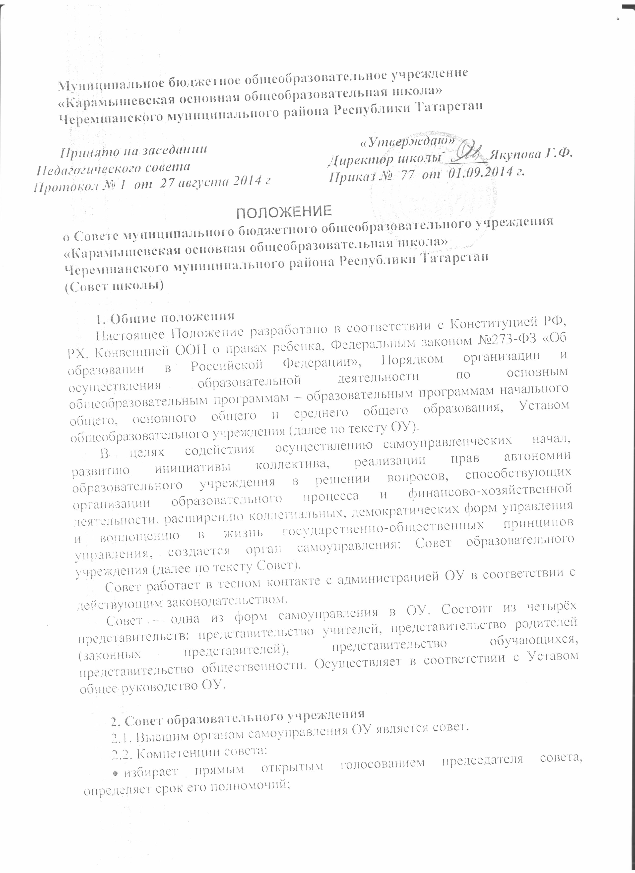 определяет основные направления совершенствования и развития ОУ, обсуждает перспективный план развития ОУ, утверждает программу развития ОУ;
- при необходимости создает временные или постоянные комиссии, устанавливает их полномочия, утверждает их положения;
- председатель совместно с директором представляет интересы ОУ в государственных, муниципальных, общественных органах управления, а также наряду с родителями (законными представителями) – интересы обучающихся, обеспечивая социально-правовую защиту несовершеннолетних;
- утверждает правила внутреннего трудового распорядка ОУ;
- заслушивает отчеты о работе директора ОУ, его заместителей и других работников, вносит на рассмотрение предложения по совершенствованию работы администрации; знакомится с итоговыми документами по проверке органом управления образованием деятельности ОУ и заслушивает отчеты о выполнении мероприятий по устранению недостатков в его работе;
- поддерживает общественные инициативы по совершенствованию и развитию обучения и воспитания молодёжи, творческие поиски педагогических работников в организации опытно-экспериментальной работы; определяет пути взаимодействия ОУ с научно-исследовательскими, производственными организациями, добровольными обществами, ассоциациями, творческими союзами, другими государственными, негосударственными, общественными институтами с целью создания необходимых условий для разностороннего развития личности обучающихся и профессионального роста педагогов;
- заслушивает представителей администрации о рациональном расходовании бюджетных средств на деятельность ОУ; определяет дополнительные источники финансирования; согласует централизацию и распределение средств ОУ для перспективы его развития, обучающихся ОУ;
- принимает участие в распределении выплат стимулирующего характера в соответствии с «Положением о рейтинговой оценке деятельности учителя и классного руководителя»;
- принимает инновационные проекты;
- принимает локальные акты, регламентирующие административно-хозяйственную и финансово-хозяйственную деятельность.

3. Состав совета
3.1. Совет состоит из педагогических работников ОУ, родителей (законных представителей) обучающихся, обучающихся 9–11-х классов, представителей общественных организаций и других лиц, заинтересованных в сотрудничестве с ОУ.
3.2. Совет избирается сроком на 3 года. Педагогические работники ОУ выбираются открытым голосованием на педагогическом совете ОУ; родители (законные представители) обучающихся выбираются открытым голосованием на общешкольном родительском собрании; обучающиеся 9–11-х классов выбираются открытым голосованием на собрании обучающихся; кандидатуры представителей общественных организаций и других лиц, заинтересованных в сотрудничестве с ОУ, предлагаются во время проведения общешкольного родительского собрания.
3.3. Представительство от коллектива работников составляет 2 чел., от родителей (законных представителей) – 2 чел., от обучающихся – 2 чел., от общественных организаций и заинтересованных лиц – 1 чел.
3.4. В случае если член совета досрочно выходит из его состава по причине перемены места жительства, окончания учебного заведения, болезни и т.д., то есть до проведения очередных выборов, совет на заседании включает в свой состав новую кандидатуру по представлению группы (педагогические работники, родители (законные представители), обучающиеся 9–11-х классов), из которой вышел член совета.
3.5. При очередных выборах состав совета, как правило, обновляется не менее чем на одну треть.
3.6. Председатель совета проводит заседания и подписывает решения. Директор ОУ является членом совета, но не может быть избран председателем совета.
3.7. Совет собирается не реже 4 раз в год. Внеочередное заседание совета проводится по требованию одной трети его состава.
3.8. Для ведения протокола заседаний совета из его членов избирается секретарь.
3.9. Представители, избранные в совет, выполняют свои обязанности на общественных началах.
3.10. Решение совета является правомочным, если на заседании присутствовало не менее одной второй состава совета и если за него проголосовало не менее одной второй состава присутствующих, среди которых были представлены все категории членов совета. Решения совета доводятся до сведения членов педагогического коллектива, родителей (законных представителей), обучающихся, представителей общественности через размещение информации на официальном сайте школы и информационном стенде.

4. Права совета
4.1. Член совета имеет следующие права:
- предлагать руководителю ОУ план мероприятий по совершенствованию работы ОУ;
- присутствовать на промежуточной аттестации во 2-8,10 классах ОУ как независимый наблюдатель (для членов совета, не являющихся родителями (законными представителями) обучающихся);
- участвовать в организации и проведении общешкольных мероприятий воспитательного характера для обучающихся;
- совместно с руководителем ОУ готовить информационные и аналитические материалы о деятельности ОУ для опубликования в средствах массовой информации.
4.2. Совет несет ответственность за:
- выполнение плана работы;
- соблюдение законодательства Российской Федерации об образовании в своей деятельности;
- компетентность принимаемых решений;
- развитие принципов самоуправления ОУ;
- упрочение авторитетности ОУ.

5. Документация и отчетность совета
5.1. Основными документами для организации деятельности Совета ОУ являются:
- Устав и локальные акты ОУ.
- Программа развития ОУ.
- Целевые программы ОУ.
- План работы совета на учебный год.
- Протоколы заседаний совета.
5.2. Председатель совета в начале нового учебного года отчитывается по результатам деятельности совета за прошедший учебный год перед педагогическим коллективом, родительской общественностью, обучающимися.

